Ministère de l’Elevage
La Mauritanienne des Produits de l’Elevage MPE
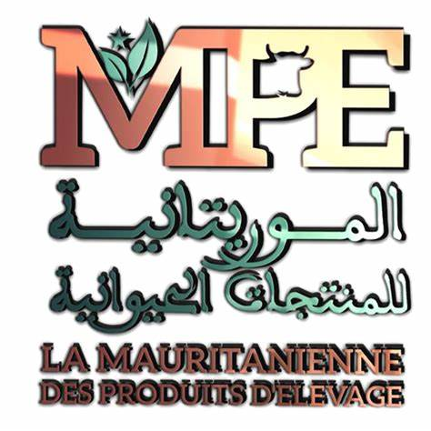

TERMES DE REFERENCE POUR LE RECRUTEMENT DE TECHNICIENS AGRONOMES

Mars 2025

1. Contexte et justification
L'élevage est un secteur clé de l'économie mauritanienne, représentant une source majeure de revenus et de subsistance pour une grande partie de la population, notamment en milieu rural. Cependant, la production laitière demeure confrontée à plusieurs défis structurels, dont l'un des plus importants est le manque de disponibilité et d'accessibilité des aliments pour le bétail.
Dans la wilaya du Hodh Echargui, où se développe un bassin laitier stratégique, l'accès à une alimentation équilibrée et durable pour le bétail est indispensable pour assurer une production laitière de qualité et en quantité suffisante. Afin de répondre à ce besoin, le Ministère de l'Elevage, en partenariat avec la Mauritanienne des Produits de l'Elevage (MPE), a mis en place un programme d'accompagnement dédié aux producteurs de lait ayant un historique de meilleur fournisseur lait auprès de la Société Mauritanienne des Produits Laitiers SMPL. Ce programme vise à améliorer la production de fourrages locaux à travers l'implantation de cultures adaptées aux conditions agro-climatiques de la région.
Pour atteindre ces objectifs, la MPE recrute deux techniciens spécialisés en culture fourragère qui seront affectés à l'antenne de Néma et travailleront sous la supervision directe du Chef d'antenne de la MPE et l’expert spécialiste de la culture fourragère à la MPE. Ils auront pour mission principale d'appuyer les producteurs dans la gestion et l'optimisation de leurs parcelles de fourrages, en mettant un accent particulier sur les espèces adaptées dans la zone.
Ce recrutement s'inscrit dans une stratégie globale d'amélioration de la productivité laitière et de renforcement de la résilience des éleveurs face aux conditions climatiques et économiques de la région.
2. Missions Principales
Les techniciens auront pour mission principale d'accompagner les producteurs laitiers dans l'amélioration de leurs pratiques agricoles et fourragères afin de garantir une alimentation animale durable et de qualité.
Les principales tâches incluent :
- Appui technique et suivi des cultures fourragères
- Sensibilisation de producteurs laitiers sur l’importance de mise ne place des parcelles de culture fourragère.
- Formation et encadrement des producteurs dans la mise en place et l'entretien des cultures fourragères.
- Accompagnement technique des éleveurs dans la gestion de leurs parcelles fourragères.
- Développement et diffusion de techniques culturelles adaptées aux conditions agro-climatiques du Hodh Echargui.
- Vulgarisation et transfert de connaissances
- Organisation de séances de sensibilisation et de formation sur les itinéraires techniques adaptés aux cultures fourragères.
- Démonstration des meilleures pratiques agronomiques pour améliorer les rendements et la qualité du fourrage.
- Appui à l'intégration des cultures fourragères dans les exploitations locales pour une meilleure autonomie fourragère.
- Accompagnement de producteurs fourrager dans l’obtention du matériel spécifique à la culture fourragère
- Suivi et évaluation des performances agricoles
- Mise en place d'un système de suivi des parcelles fourragères et des performances de production.
- Analyse et évaluation des rendements pour mesurer l'impact des cultures fourragères sur la production laitière locale.
- Élaboration de rapports techniques et recommandations à transmettre au Chef d'antenne de la MPE.
3. Poste : Technicien en Culture Fourragère (2 postes)
- Lieu d'affectation : Antenne de la MPE à Néma, région du Hodh Echargui
- Type de contrat : Prestation de Service de 6 mois
- Supervision : Chef d'antenne de la MPE à Néma
4. Profil recherché
- Formation : Bac+3 en Agronomie Générale, Productions Végétales, Grande culture ou domaine similaire.
- Expérience : Minimum 5 ans d'expérience dont 2 ans en culture fourragère, idéalement dans un contexte sahélien ou aride.
- Compétences techniques requises :
  - Maîtrise des itinéraires techniques des cultures fourragères
  - Connaissance du matériel spécifique à la culture fourragère
  - Connaissance des techniques de conservation et valorisation du fourrage
  - Connaissance des sols et du climat du Hodh Echargui .
  - Expérience en techniques d'irrigation adaptées aux cultures fourragères.
  - Capacité à former et accompagner les producteurs locaux.
- Compétences linguistiques :
  - Maîtrise de l’arabe et/ou français,
  - La connaissance de l'arabe serait un atout.
- Qualités personnelles : Autonomie, rigueur, sens du travail en équipe, bonnes capacités de communication.

5. Modalités de candidature
- Dossier à envoyer :
- CV détaillé
- Lettre de motivation
- Copies Certifiées des diplômes et attestations de travail
- Date limite de dépôt des candidatures : 18/03/2025
- Adresse : Not MDL 17 Rue Hamdy OULD MOUKNASS - Tevragh Zeina.

